Prosedur Operasional Penerimaan Pelimpahan UP

Fungsi

Pelaku Operasional
No | Pelaku | Fungsi
1. | KPA
2. | Bendahara Pengeluaran Pembantu

Prasyarat Kondisional
- Penerimaan Pelimpahan UP berlaku pada satuan kerja yang ada sub unit
- Untuk Penerimaan Pelimpahan UP posisi sub unit adalah yang menerima pelimpahan UP dari satuan kerja

Proses Operasional
- Masuk ke aplikasi Simral
- Pilih modul Belanja > Pembukuan Belanja > BKU Belanja, maka akan tampil halaman List Transaksi Kas Umum Bendahara Pengeluaran.
- Pilih Satuan Kerja dan Sub unit
- Pilih Jenis Transaksi : Penerimaan Pelimpahan UP. Tampilan aplikasi sebagai berikut :
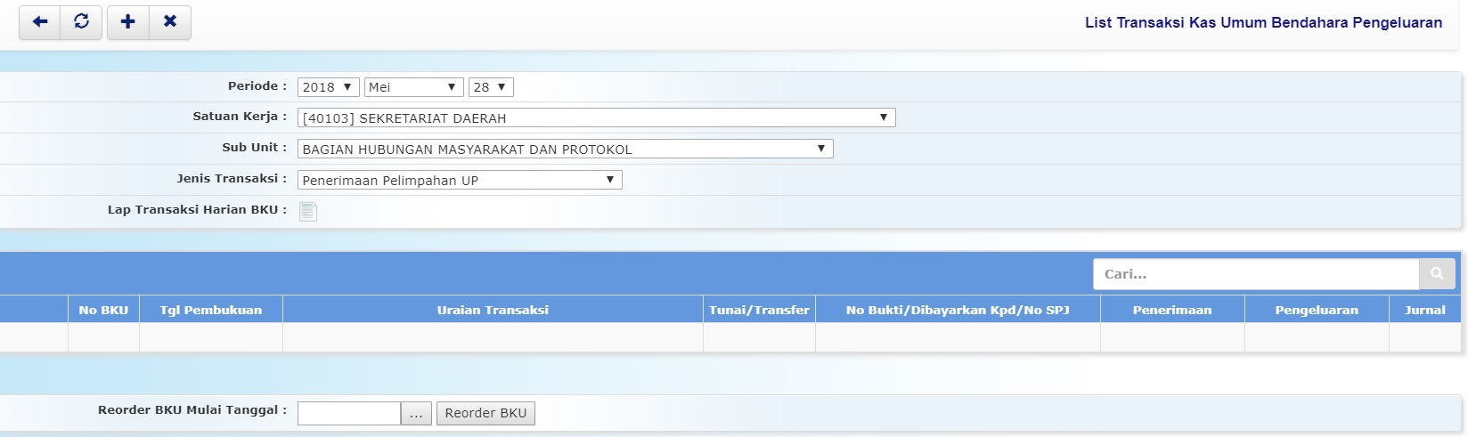5_list_transaksi_kas_umum_bendahara_pengeluaran_penerimaan_pelimpahan_up.jpg
- Klik tombol sehingga tampil form isian untuk tambah Transaksi Kas Umum Bendahara Pengeluaran dengan jenis transaksi Penerimaan Pelimpahan UP sebagai berikut
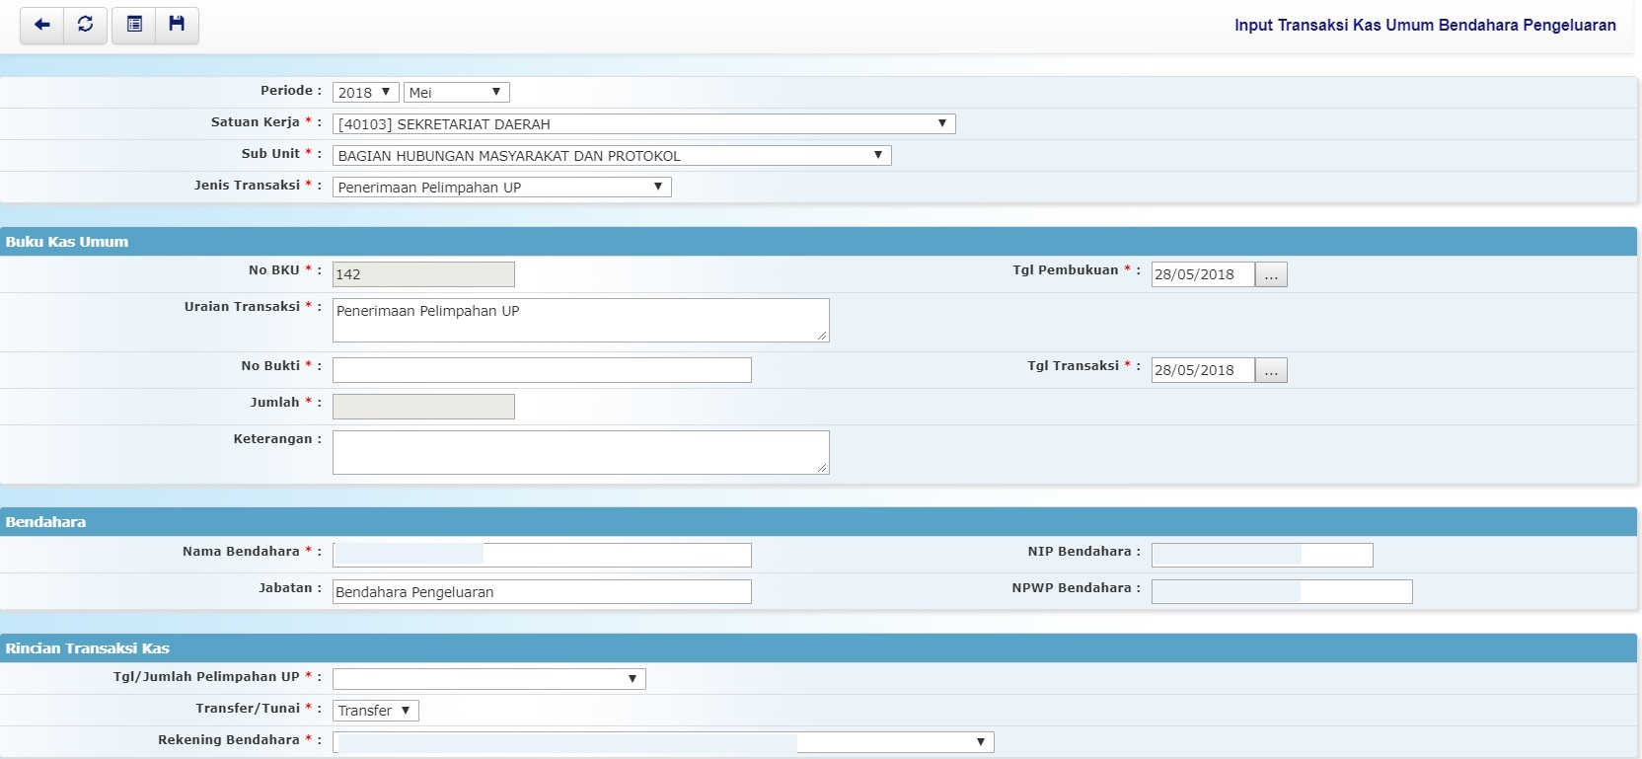5_input_transaksi_kas_umum_bendahara_pengeluaran_penerimaan_pelimpahan_up_1.jpg

